3.6新龙中一班今日动态
一、来园情况
今天入园后能自己主动签到的小朋友是：韩凯风、罗恩哲、吕秦川、刘然诺、吴 律、曹李安、李依恬、楚慕凡、仇思诺、万佳妮、蔡书歆、李雨佳、赵伊凡很棒哦！没有签到的小朋友明天要记得签到哦！进入教室后，大部分的孩子能够自主将物品整理好，并自己倒牛奶、吃早点。
二、集体活动《综合活动：妈妈的节日》
3月8日是国际劳动妇女节，又称三八节、妇女节、三八国际妇女节，是世界各国妇女争取和平、平等、发展的节日。在这一天，全世界都在庆祝这个节日，以表示对女性的尊重。而妈妈是家庭中非常重要的一员，为了家庭和孩子付出了很多。因此生成本节活动。
中班幼儿对“三·八”妇女节有了一定的了解，知道这是妈妈的节日。他们在平时与妈妈的相处中感受到了妈妈的辛苦以及妈妈对自己的爱，有的孩子也具备了一定的关心他人的意识，有时也会关心妈妈。但他们不懂得如何用行动来表达自己对妈妈的爱,在三八节这个大背景下开展本次活动，能促进孩子更关心、更体贴妈妈。
赵翊帆、陆钦瀚、韩凯风、罗恩哲、吕秦川、刘然诺、吴 律、曹李安、李依恬、楚慕凡、许米诺、黄馨宁、仇思诺、赵诺一、杜妍汐、蔡书歆、李雨佳、赵伊凡、刘沐瑶知道三八妇女节是妈妈的节日，感知妈妈既要工作又要操持家务的辛苦以及对自己的关爱。
赵翊帆、陆钦瀚、韩凯风、罗恩哲、吕秦川、刘然诺、吴 律、曹李安、李依恬、楚慕凡、许米诺、黄馨宁、仇思诺、赵诺一、杜妍汐、蔡书歆、李雨佳、赵伊凡、刘沐瑶愿意关心、体贴妈妈，萌发“妈妈快乐我快乐”的情感。
- 户外活动
今天，我们进行了户外活动，在小木屋开展游戏，孩子们选择了自己最喜欢的游戏便开始玩了起来。
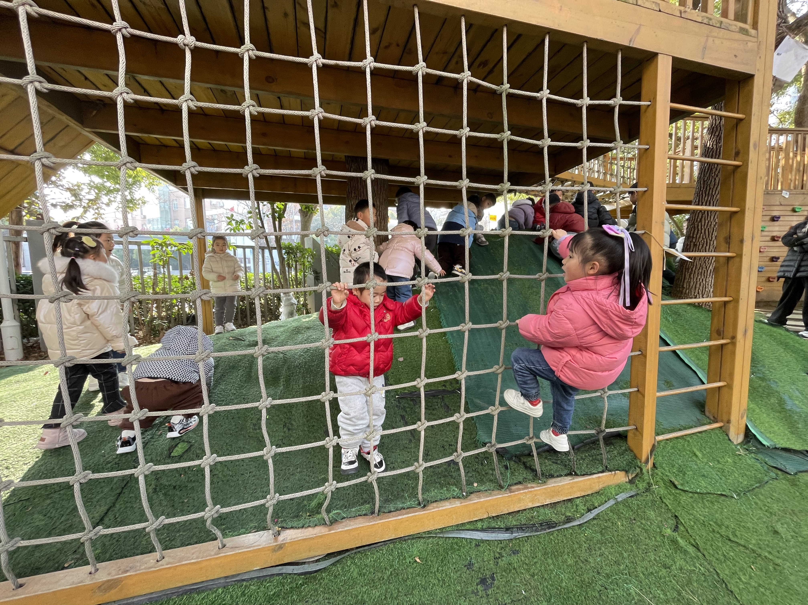 | 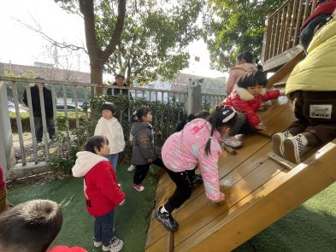 | 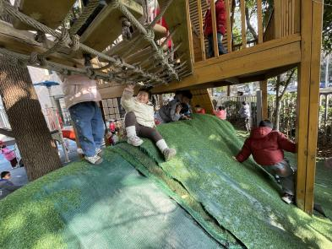
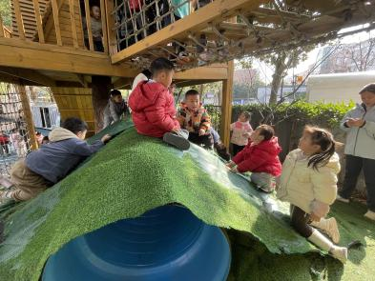 | 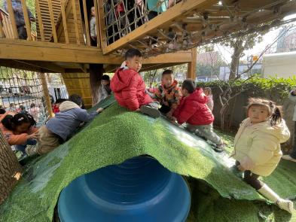 | 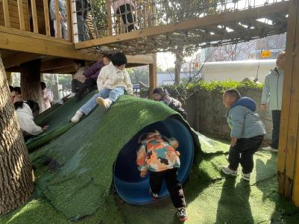

三、区域游戏
今天，我们开展了区域游戏，在游戏中，吴 律、吕秦川、王启轩、韩凯风、刘然诺、在玩桌面建构，用雪花片进行建构；赵伊凡、罗恩哲、高翊桐、杜妍汐、蔡书歆、在益智区选择自己喜欢的玩具进行游戏；周佳毅、刘沐瑶在图书角看书；高依诺、仇思诺、赵诺一、李雨佳、在科探区探索科学奥秘；黄馨宁、陆钦瀚、曹李安、在万能工匠进行搭建枪；李依恬、楚慕凡、万佳妮、许米诺、在美工区画画或用黏土制作花朵等；赵翊帆、谢意增、在自然材料区搭建作品。

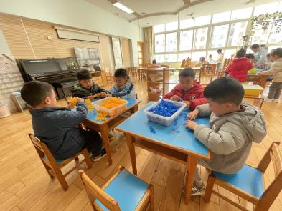 | 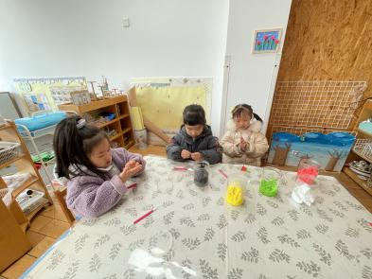 | 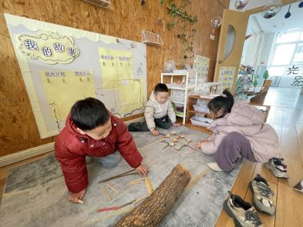
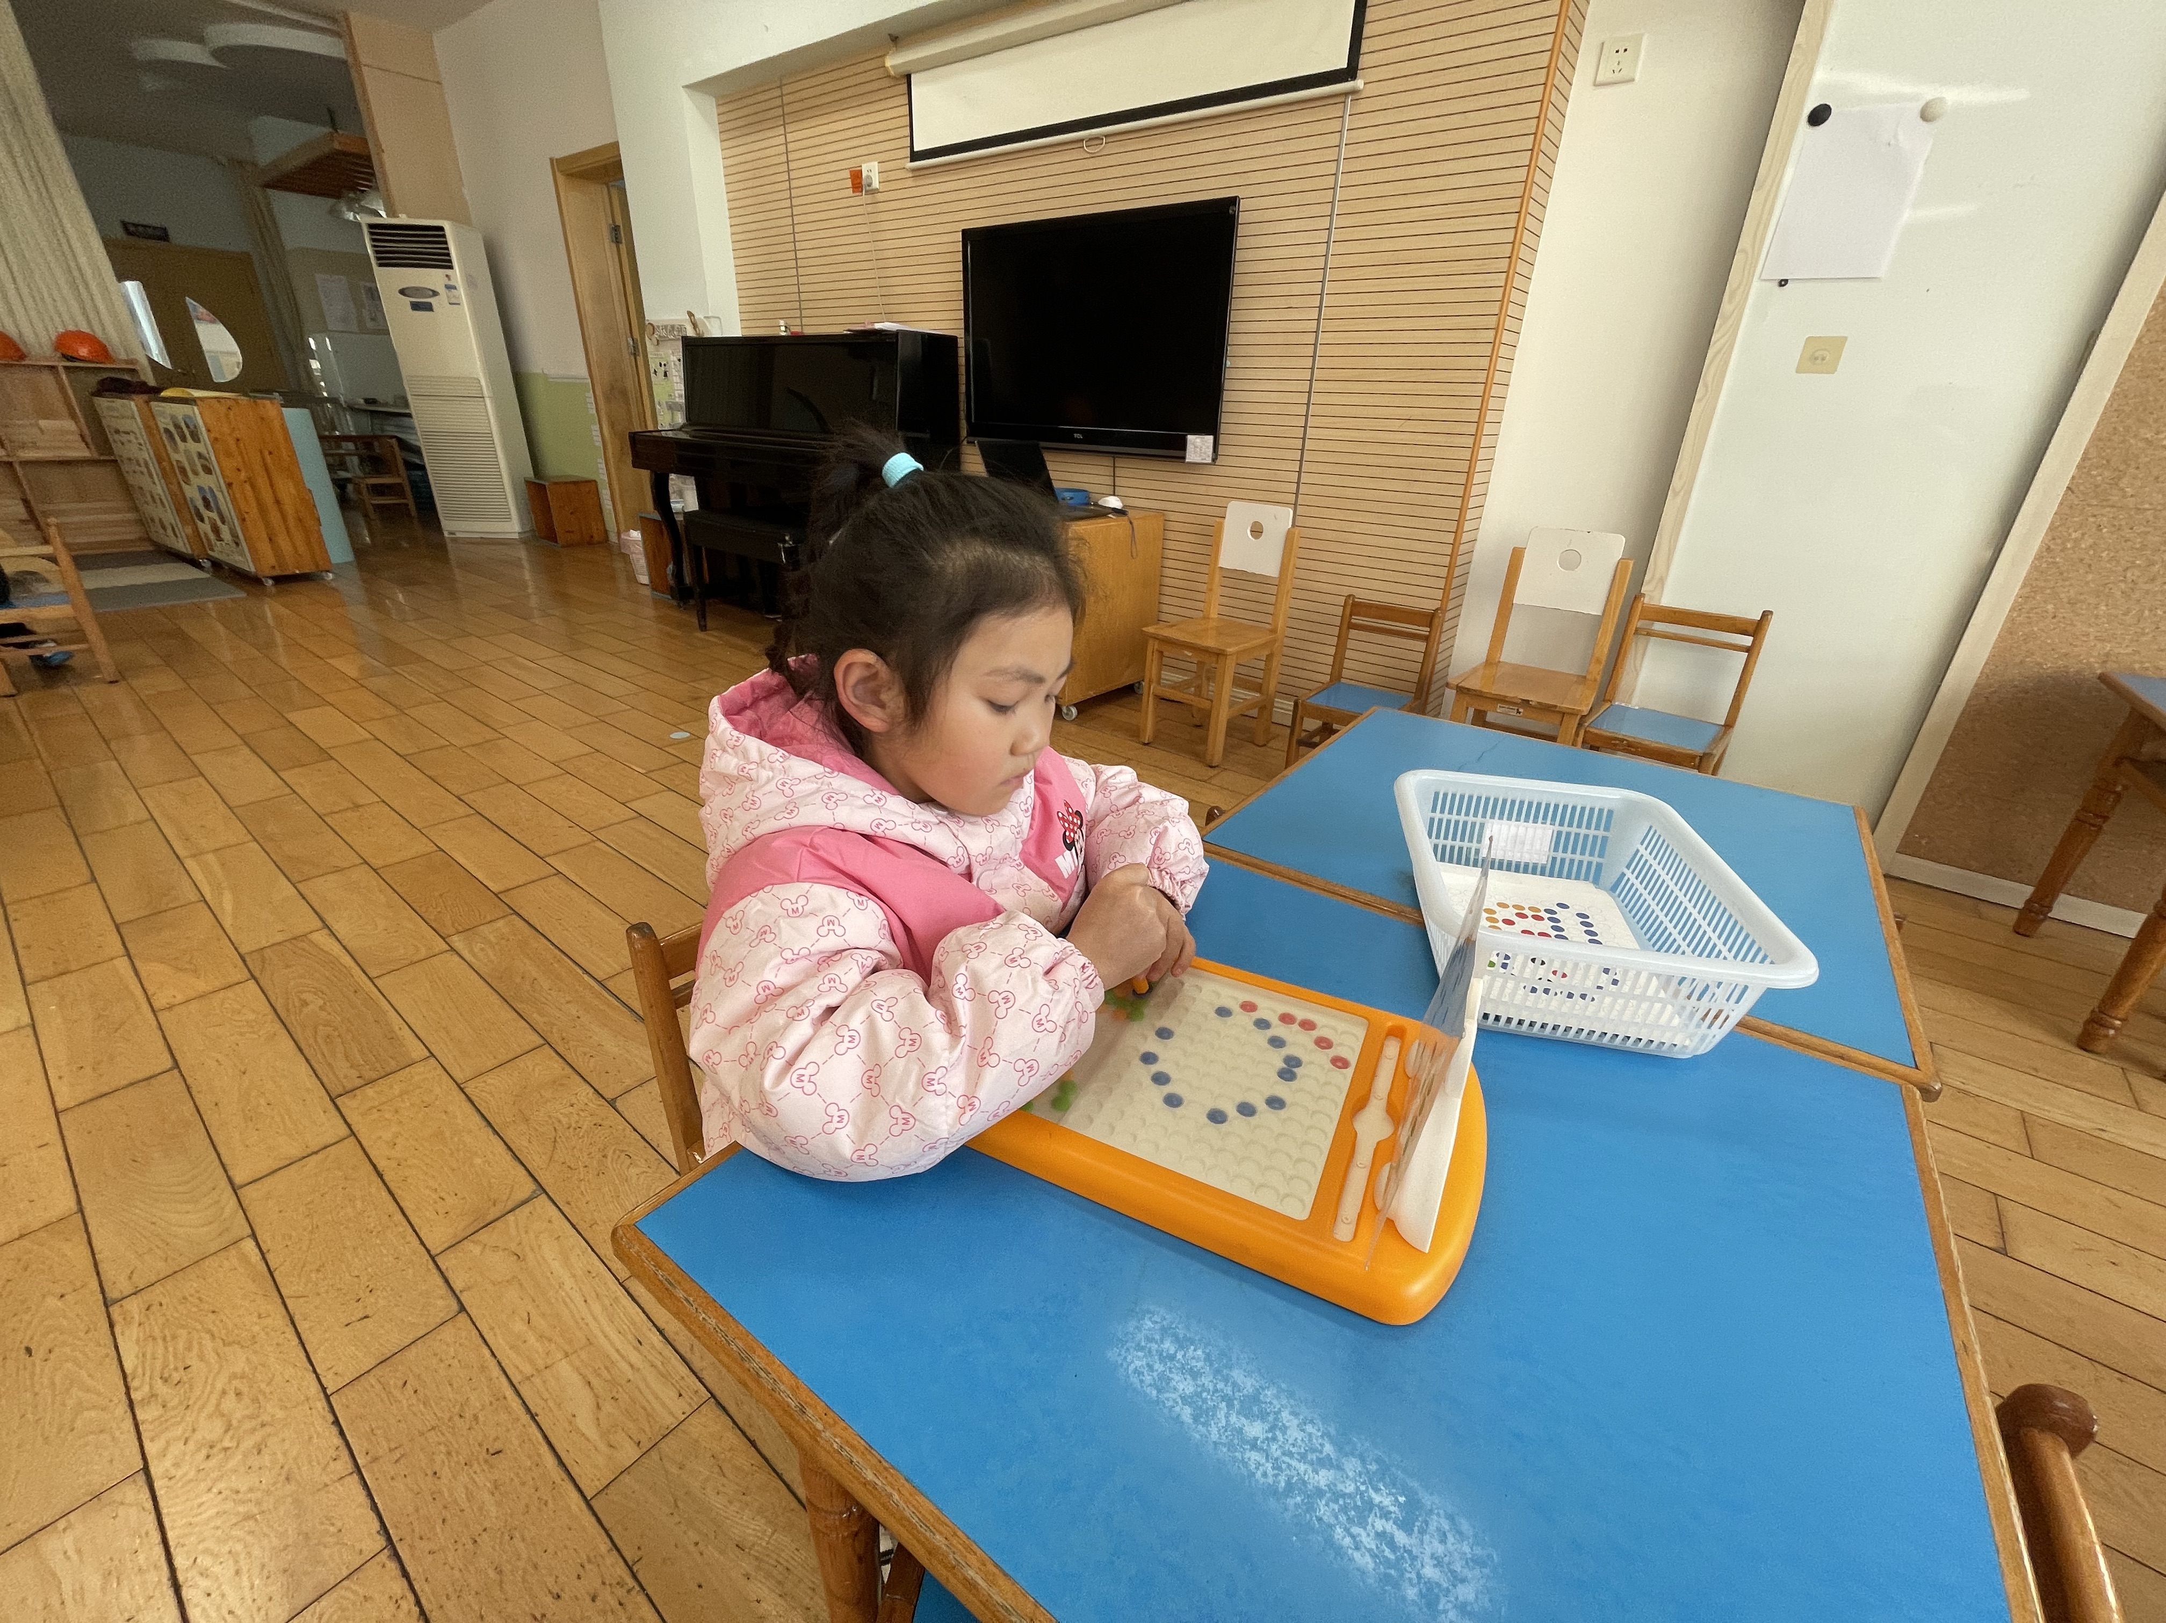 | 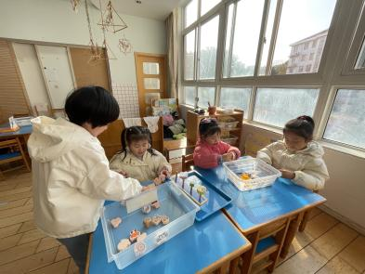 | 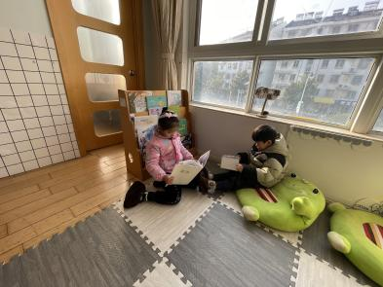
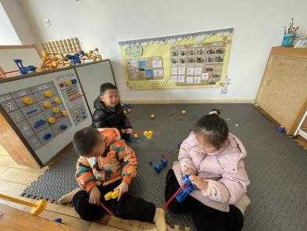 | 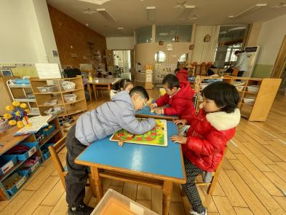

四、生活活动
今天午饭吃的是红薯饭、茄汁鳕鱼、大白菜炒肉片、荠菜平菇汤。今天午饭中，赵翊帆、陆钦瀚、韩凯风、罗恩哲、吕秦川、刘然诺、谢意增、周佳毅、吴 律、曹李安、李依恬、黄馨宁、仇思诺、万佳妮、赵诺一、杜妍汐、蔡书歆、赵伊凡、刘沐瑶都能够快速吃完自己的饭、菜和汤，为你们点赞！
下午：今天的午点是红枣糯米粥、龙眼、甜橙。

五、请你关注
1.春天各种病毒较多，不要去人多密闭的地方，尽量选择人少空旷、空气流通的地方。
2.温度忽高忽低，外出游玩关注幼儿出汗情况，及时增减衣物。
3.保持手部清洁，勤剪指甲，勤洗手。
4.以清淡饮食为主，多喝温水和食用新鲜水果蔬菜。

